Université Abou Baker Belkaid Tlemcen

Module : ICT
TP N°1 Microsoft PowerPoint
Etape 1 : Création d’un fichier PowerPoint
- Créer un fichier PowerPoint, nommer le « TP powerpoint 1 » .
- Les diapositives représente les pages de la présentations .
- mettez le titre “Microsoft PowerPoint” .
Titre
- Comme sous titre écrivez « ma première présentation »
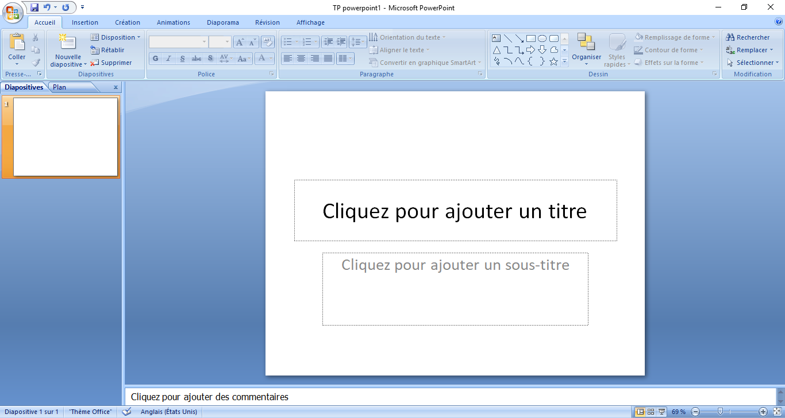
Diapositive

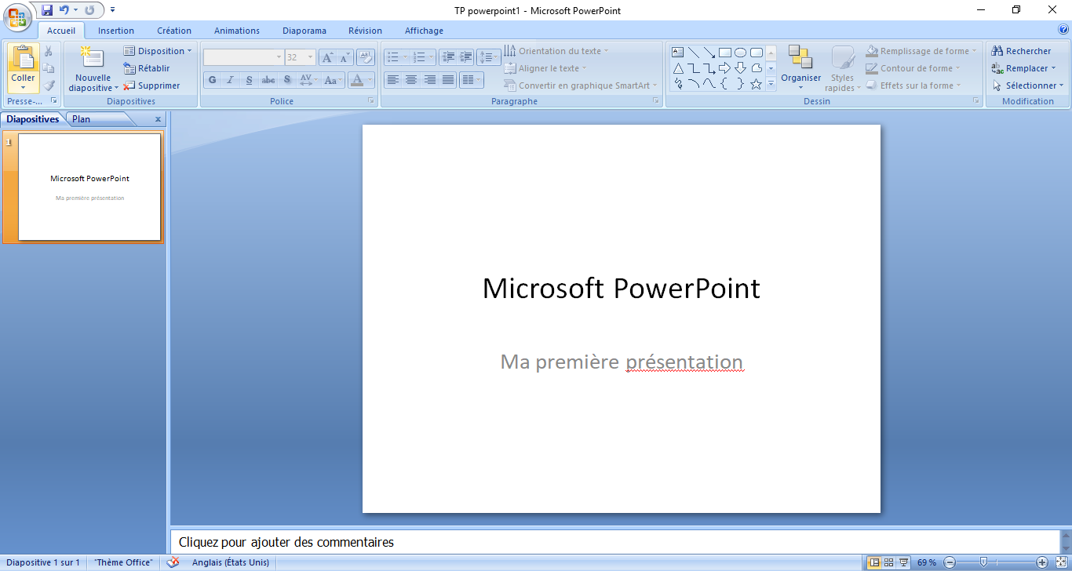

Etape 2 : Création d’une présentation

- Ajouter des diapositives
- Dans l’onglet Acceuil cliquer sur ‘nouvelle diapositive’
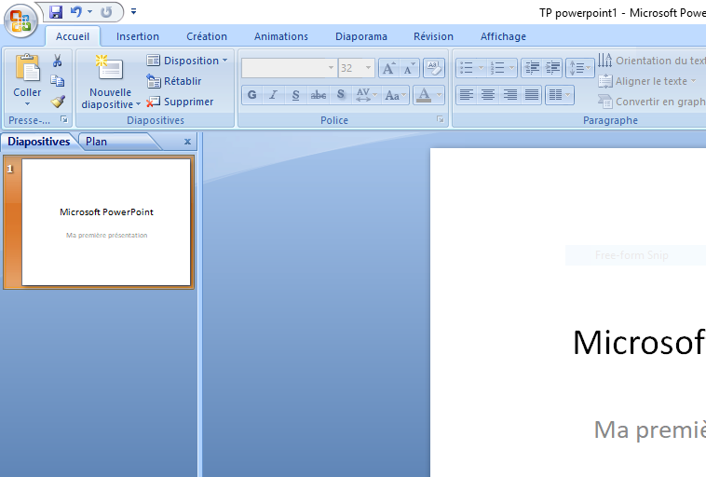

- Clique droit ->nouvelle diapositive
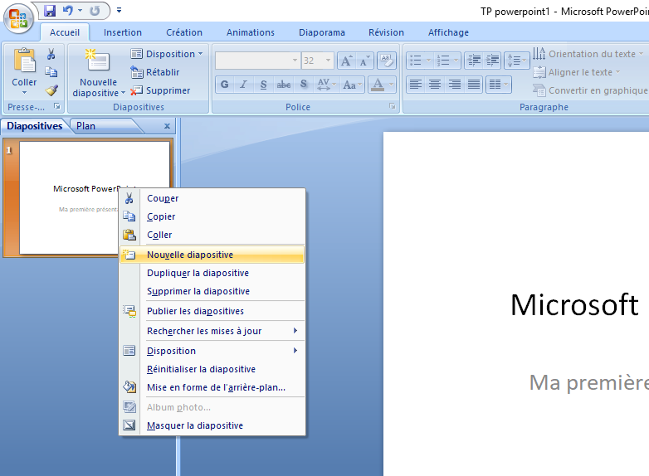

- Ajouter une nouvelle Diapositive , ecrivez « ma premiere diapositive »

- Modifier le type des diapositives
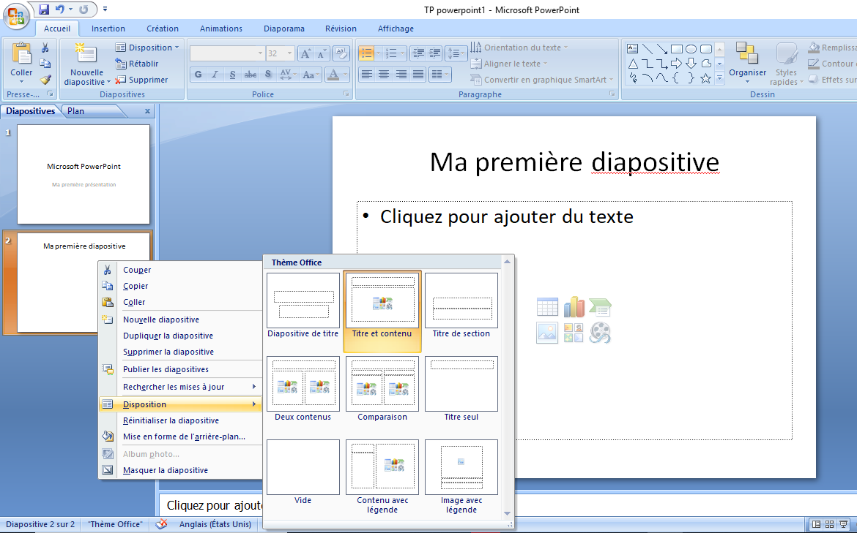

- Changer le thème de la diapositive
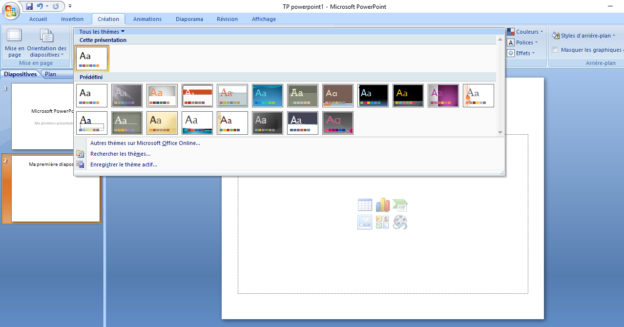
- Insérer des images
- Dans l’onglet insertion cliquer sur « images »
- Ou bien cliquer sur l’icône image sur la diapositive

